15 ноября прошёл

Международный день отказа от табака.
Наша школа провела ряд мероприятий,
направленных на пропаганду здорового
образа жизни.

- Цель этого дня – напомнить учащимся МАОУ СОШ №1 о негативном влиянии курения на здоровье человека, напомнить курильщикам о том, что они подвергают этому влиянию не только себя, но и окружающих людей, в том числе детей.

- В 6-7 классах прошли тренинговые занятия

«Мы здоровье бережем!»


- 9-10 классы распространяли листовки с информацией о вредном влиянии никотина на организм человека.
- Ученический совет школы оформил стенд по профилактике здорового образа жизни «Здоровым быть модно!»


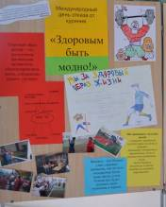

- проведён социологический опрос среди учащихся школы «Как вы относитесь к курящим девушкам?». Опрос показал, что:
«Положительно»- 24 чел. (1,9 %)
«Мне все-ровно»- 56 чел. (4,6 %)
«Отрицательно»- 232 чел. (19,6 %)
Ознакомившись с информационным блоком на стенде, ребята могли поставить на листе регистрации, для тех, кто против курения свою подпись.
К концу учебного дня на листе регистрации было собрано 438 подписей.
Активная молодежь МАОУ СОШ №1
призывает к здоровому образу жизни!!!


